Dos adultos mayores y dos funcionarios del CEACO recibieron primera dosis de la vacuna contra COVID-19
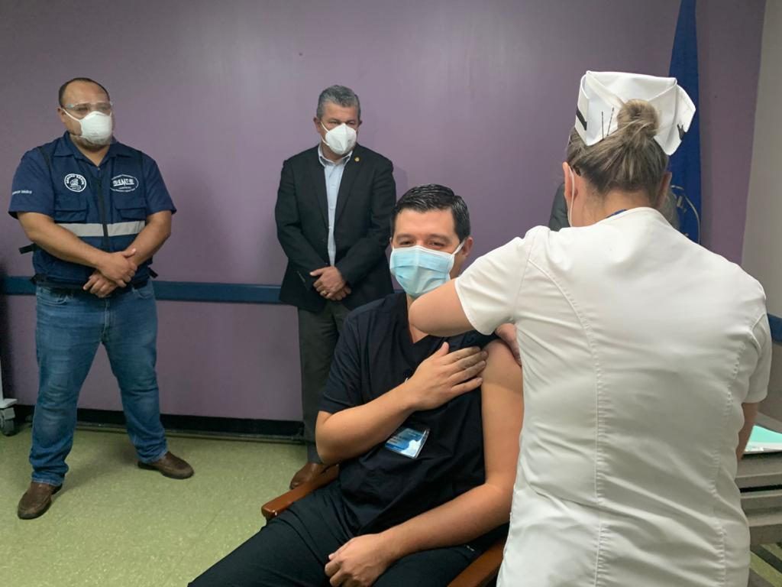

- A las 10:30 am de manera simultánea se aplicó la primera dosis en dos puntos: en el centro de larga estancia de adultos mayores PROPAM y el CEACO.

- Don Jorge De Ford Almetlla, de 72 años, doña Elizabeth Castillo Cervantes, de 91 años, el doctor José Acuña Feoli, médico, y la doctora Tatiana Sancho Chacón, enfermera, son los primeros costarricenses en recibir la vacuna.

Este 24 de diciembre a las 10:30 a.m. recibieron como regalo de navidad la primera dosis de la vacuna COVID-19 doña Elizabeth Castillo Cervantes, de 91 años y don Jorge De Ford Almetlla, de 72 años, y los funcionarios del CEACO, el doctor José Acuña Feoli, médico, y la doctora Tatiana Sancho Chacón, enfermera.

“Este momento representa para el país el inicio del camino para terminar con la pandemia COVID-19” expresó muy emotivo el presidente de la República, Carlos Alvarado, destacando los múltiples esfuerzos que implicó para el país el contar con esta vacuna, una promesa que hoy se concretó con la aplicación de la vacuna a los primeros cuatro costarricenses.
Al igual que doña Elizabeth y don Jorge se realizará la vacunación del resto de residentes del centro de larga estancia y las personas de salud que atienden a las personas adultas mayores del lugar.
En el Centro de larga estancia PROPAM ubicado en San Ramón de Tres Ríos, acompañaron a los adultos mayores el presidente de la República, Carlos Alvarado Quesada, Daniel Salas Peraza, ministro de Salud, y Román Macaya Hayes, presidente ejecutivo de la Caja Costarricense de Seguro Social (CCSS).
El mandatario celebró el inicio de la campaña de vacunación e indicó que “este es el mejor regalo de navidad que se le puede hacer a la población costarricense porque regresa la esperanza y las energías para redoblar los esfuerzos para culminar la pandemia y salir adelante todos y todas” afirmó Alvarado.
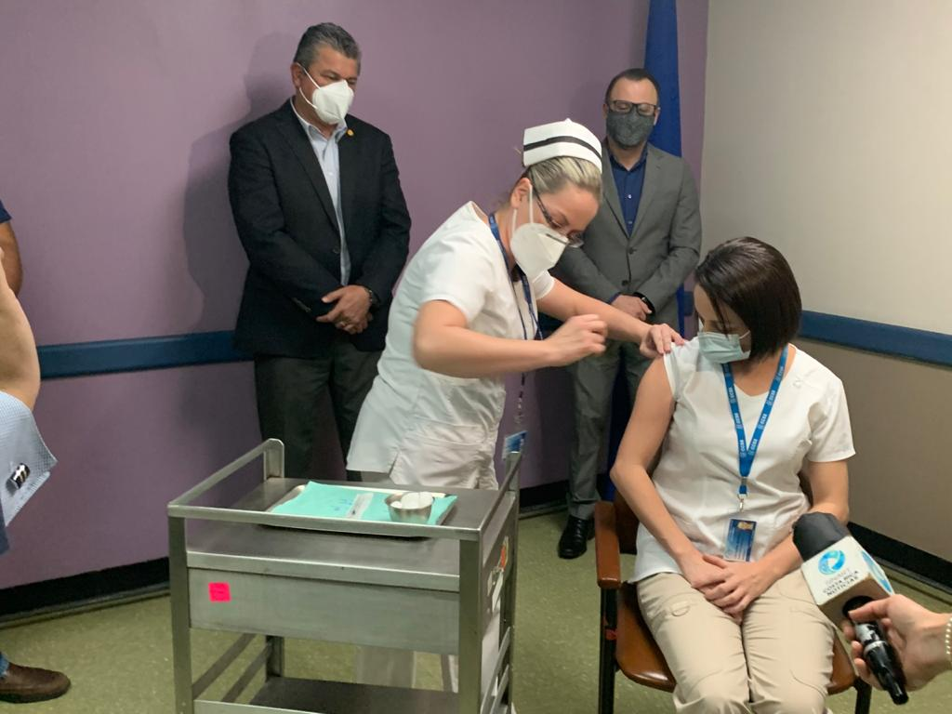
En el CEACO, donde se vacunaron los dos primeros funcionarios de la CCSS, estuvieron Alexander Solís Delgado, presidente de la Comisión Nacional de Prevención de Riesgos y Atención de Emergencias (CNE), Pedro González Morera, viceministro de Salud y el doctor Mario Ruiz Cubillo, gerente médico de la CCSS.

Con este acto de apertura inicia un proceso de vacunación que se realizará desde esta última semana de 2020 y durante el 2021. Las vacunas que ingresaron se estarán aplicando al primer grupo de riesgo que son trabajadores de primera respuesta y adultos mayores que se ubican en centros de larga estancia y sus trabajadores.
Como ha indicado Leandra Abarca, coordinadora del Programa Ampliado de Inmunizaciones de la CCSS, “esta vacunación será sostenida a lo largo del 2020 y 2021, pero no de manera masiva, por lo que el apoyo de la población conforme cada área de salud vaya indicando a sus comunidades cuando corresponde acercarse a vacunar, lo hagan de manera controlada, respetando el orden de los cinco grupos a vacunar definidos por el Ministerio de Salud”.
El presidente ejecutivo de la CCSS, Román Macaya ha informado que esta será una vacunación segura, controlada y de impacto, para lo cual el personal está capacitado y continuará reforzando los procesos de capacitación que permitirán que todo lo que resta del 2020 y durante el 2021 se aplique la vacuna bajo la premisa que caracterizará esta vacunación: seguridad y control.
Protegiendo la población

Macaya ha explicado que con la vacunación del 80% de la población adulta lo que se busca es que la pandemia deje de ser un problema de salud pública con alto nivel de emergencia permanente y se pueda manejar sin que esté en riesgo la ocupación plena del sistema de salud. “Vamos a tener que seguir manteniendo las medidas sanitarias pero la dimensión del peligro será totalmente diferente”, explicó el presidente ejecutivo de la CCSS.
En el país se estima que 3% de la población se ha enfermado y recuperado de COVID-19. “Sin embargo, en un año se alcanzará la protección de la mayoría de las personas de riesgo mediante esta vacuna. Esto hará gran diferencia en las decisiones que podamos tomar en los servicios de salud”, explicó Macaya.
Desde hace semanas los equipos de salud de la Caja se han preparado para la campaña de vacunación. Los equipos locales son expertos pues tienen años de experiencia en la aplicación de vacunas en la población, además del compromiso y carisma que caracteriza al personal, ha mencionado Macaya.
Por su parte el doctor Daniel Salas, explicó que en esta primera etapa, de acuerdo con lo establecido por la Comisión Nacional de Vacunas, las personas adultas mayores institucionalizadas en centros de larga estancia y el personal de primera respuesta están en el primer grupo de vacunación y se continuará de acuerdo con la priorización ya conocida, indicó el ministro de salud al tiempo que reiteró en la garantía de la seguridad y la eficacia de la vacuna.
Las autoridades de Salud y CCSS de manera vehemente piden a la población mantener las medidas de prevención de lavado de manos, uso de mascarilla, mantener la distancia física y evitar las aglomeraciones, lo cual sumado con la vacuna-19 es un poderoso escudo frente a la enfermedad COVID-19.

